GUÍA PRÁCTICA N° 2 UNIDADES DE MEDIDA
NOMBRE:………………………………………………………………………………………………..
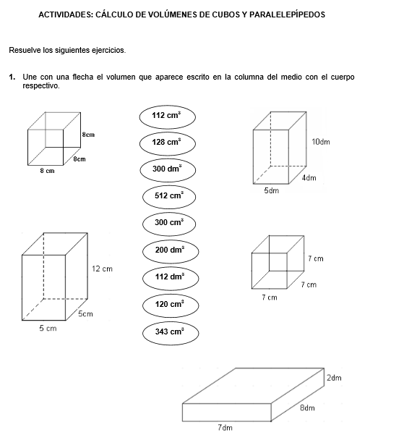

JUEGO: CAJAS y volumen

2.- Susana debe apilar una serie de cajas que contienen porotos en su interior. Al terminar se da cuenta que no ha contado las cajas que ha apilado. ¿Cómo se puede determinar cuántas cajas apiló Susana?
A continuación se presentan 3 figuras que están situadas dentro de una cuadrícula dibujada en líneas punteadas.
Los montones de cajas no tienen espacios entre ellas.
Cada caja tiene 10cm de lado y todas las cajas tienen forma cúbica.
1000cm³ equivalen a 1kg de porotos
Deberás calcular cuantas cajas apiló Susana en cada caso y cuántos kilogramos de porotos contiene cada pila de cajas.

Número de cajas apiladas | = | ______
Kilogramos de porotos en total | = | ______

Número de cajas apiladas | = | ______
Kilogramos de porotos en total | = | ______

